המכון לחקר הכשל®

חוות דעת הנדסית
Engineering Report

מס' בדיקה: C2403525
תאריך : 18.03.24
דו"ח זה כולל 5 עמודים
מתוכם, 2 עמודי תמונות

נושא: ביקוע בוכנת הרמה נתמך רכין/מטיילי אהבה ושלום בע"מ

פריט : בוכנה  מערכת : נתמך רכין  יצרן ודגם : Haharash HA274K | חומר : פלדה  מהות הבדיקה : חזותית  מס' רישוי : 70-754-34
פול:8062982223 אירוע מיום: 05.12.23
תביעה: 6123140001106

מזמין העבודה: הגב ליאת יצחק, בקרית
מחלקת שמאות רכב
קש סוכנות לביטוח בע"מ
המצודה 3
אזור

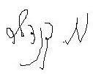

המעבדה ההנדסית המרכזית בע"מ
מקבוצת המכון לחקר הכשל®

התנאות:
- בכל פניה הקשורה בדוח זה יש לציין את מספר הבדיקה
- בדוח זה יש להשתמש אך ורק במלואו.
- אין להעתיק, לשכפל, לצלם או לעשות שימוש כלשהו בדוח זה ללא רשות החברה, פרט לשימוש שבעבורו הוזמן.
- הדוח מתייחס אך ורק למערכת/המכלול הנבדקים.
- הדוח מוגן תחת זכויות יוצרים של הכותב. ההיתר לעשות במסמך שימוש היא למזמין בלבד, או ב"כ. כל גורם אחר, לא מורשה, אשר יעשה שימוש כלשהו במסמך יתבע בכפוף לסעדים המפורטים בחוק.
Format CEL©

DOTFILE-חקר כשל

כללי
- במענה לפנייתך, ביקרתי בתאריך 18.3.24 במגרש אחסנה טוביה באזור תעשיה באר טוביה, על-מנת לבחון נזק לבוכנת הרמה של אמבטיית נתמך רכין מתוצרת החרש. פגשתי בנציג המגרש, מר טוביה הרשטיק שסייע בחילוץ הבוכנה מתוך האמבטיה והכנתה לבדיקה.

ממצאים

- הציוד שניזוק הינו נתמך רכין מתוצרת החרש אשדוד דגם HA274K מס שלדה HA002445 מס רישוי 7075634 (תמונות 1.1 ו- 1.2).
  - סקירת הרכב מוצאת שני מוקדי בדיקה. הראשון בקשר עם בוכנת ההרמה והשני בקשר עם קורת האורך השמאלית של תת השלדה.
  - הבוכנה בנויה מגוף לתוכו משתלבים 5 שרוולים נשלפים. בחלקה התחתון מתחברת באמצעות ציר רוחבי לשלדת הנגרר ובחלקה העליון (תמונה 1.3) עם ציר רוחבי למזלג יעודי בראש האמבטיה.
  - השלדה בנויה משתי קורות אורך בעלות פרופיל גובה משתנה ומחוזקות יחד באמצעות קורות רוחב (טרוורסות).

- בוכנת ההרמה - נמצאה בשני חלקים, החלק העיקרי, בית ושרוולים, פורק ממזלג החיבור בראש האמבטיה שבו לא נמצאו חריגים ( תמונה 1.4); החלק השני הינו חלקה התחתון שנשבר לרוחב בסיס האמבטיה ונותר משולב בציר החיבור שבתוך שלדת הנגרר (תמונה 1.5).
  - החלק העיקרי של הבוכנה (תמונה 1.7) בעל קוטר בסיס שלכ- 21 ס"מ; הניתוק בין גוף הבוכנה לבסיסה נוצר על גבול תפר הריתוך ההיקפי (תמונה 1.6) שחיבר את הגוף עם תושבת חיבור הציר בבסיס הבוכנה (תמונות 1.5 עד 1.9). כך אפשר לזהות על הקרע, את אזור השבר השיורי (תמ. 1.9, הרחב ביותר – 8 מ"מ, אשר מהווה את סוף השבר) ואת המקור שעליו קשתות התעייפות ורוחבו כ-2 מ"מ (תמ. 1.8).
  - על הטבעת הרתך ההיקפית שנותרה על בסיס הבוכנה (תמונה 1.5) המשולב בציר מובחנות שתי פגיעות מכניות (שאינן קיימות בבסיס הבית) משני צידי גזרה של 120 מעלות (תמונה 1.4), כתוצאה מנשירת בסיס הבוכנה, לאחר שנתלש, על השבר בהטיה. פרט לתוואי השבר והסידוק אין נזקים נלווים, לא על הבוכנה ולא על היקפה, בבסיס הנגרר ו/או בראש האמבטיה.
  - אין מובחן על היקף הבוכנה סימני פגיעות מכניות כלשהן, למעט השבר ההיקפי. לא דווח על נזק לשרוולים עצמם.

- קורת אורך שמאלית של השלדה (תמונה 1.10) – על קורת האורך מובחן נתיב סידוק אנכי (באורך כ- 17 ס"מ) אשר עוקב אחר נתיב הריתוך שיושם בשלב הייצור לחיבור שני חלקי פחי קורת האורך במקור. שפות הביקוע משיקות ומקבילות זו לזו. בגחון הקורה פתיחה של סדק באוגן האופקי לכדי כ- 7 מ"מ (תמונה 1.11). על משטחי השבר תופעות סידוק קשתיות המאפיינות סידוק מוקדם בהתעייפות.

דיון ומסקנות
- בוכנה - סקירת הבוכנה מוצא שבר רוחבי חד במישור הריתוך שמחבר את בסיס הבוכנה לגוף הבוכנה. על גבי השבר מובחנים תוואים קשתיים המאפיינים סדק התעייפות תלוי זמן שהתפתח בהיקף הבוכנה.
  - מן הממצאים נמדד עובי חיבור מזערי בריתוך בין גוף הבוכנה לתושבת בתחתיתה. בעקבות כך נראה כי במקום זה התפתח סדק שהתקדם אט אט, במהלך השימוש בבוכנה, עד ש"הבשיל" והגיע לגודל המכונה, 'גודל סדק קריטי'. כאשר הסדק הגיע למידה זו התרחש שבר ספונטני של התושבת בבסיס הבוכנה. אציין, כי גודל הסדק הקריטי הוא תכונה של החומר ומהרגע שהסדק מתפתח הוא מתקדם במהלך חיי הציוד עד לגודל הקריטי, שעם השגתו מתרחש - לתחושת הצופה- שבר פתאומי, לכאורה.
  - הנזק לבוכנה, מסווג, לפיכך, כשבר מכני עקב נוכחות סידוק ראשוני בהתעייפות בבסיס הבוכנה.

- קורת אורך - תופעת הסידוק המתועדת בקורה שמאל הינה תוצאה של פתיחת תפר הריתוך המקורי של הפרופיל, בעקבות נוכחות של סידוק מוקדם בגחון הפרופיל. אילו הביקוע היה מתרחש בטרם ההתהפכות, שני חלקי הפרופיל לא היו משיקים זה לזה, כמתועד, אלא מוסטים האחד ביחס למשנהו. למען הסר ספק, אילו לא התקיים במקום סדק מוקדם כלשהו בטרם ההתהפכות לא היה מתרחש ביקוע במקום, כפי שלא מתרחש במקומות אחרים לאורך קורות השלדה.
  - נראה שהסידוק בקורה מסווג, לפיכך, כשבר מכני שמקורו בסידוק בגחון הפרופיל.

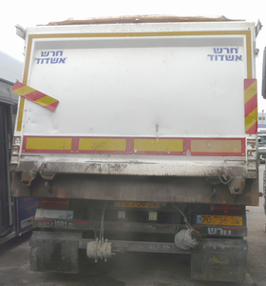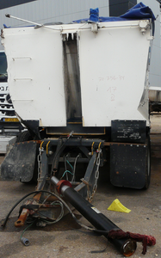

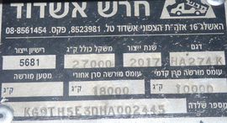

1.1 1.2 1.3
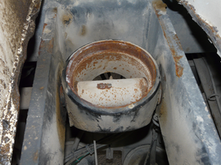
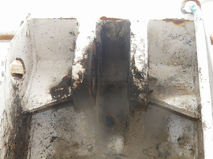
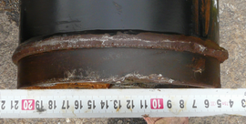

1.4 1.5 1.6

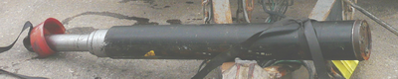

1.7

תמונה 1: הנתמך כפי שתועד בחצר מגרש טוביה בבאר טוביה.
  - ו- 1.2 מראה מלפנים ומאחור. בחץ מסומנת הבוכנה שנשמרה בתוך הארגז ונשלפה לבדיקה.
  - לוחית הזיהוי.
  - מזלג החיבור העליון – ללא חריג וללא עיוות.
  - החלק התחתון של הבוכנה נותק מגחון הבוכנה בחתך דמוי חיתוך סכין ונותר משולב ללא חריג על גבי הציר הממוקם בתת השלדה. על הבסיס שתי הטבעות המרוחקות זו מזו כ- 120 מעלות בהיקף (חיצים) והן תוצאה של נשירת בסיס הבוכנה, לאחר ניתוקה בזווית על משטח שבר זה.
  - משטח השבר התואם את החיבור לבסיס הבוכנה (חיצים).
  - מראה כללי של הבוכנה- ללא חריג בבית ובשרוולים. אזור הניתוק של הבסיס מסומן בחצים.

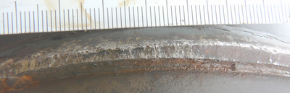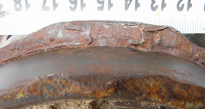

1.8 1.9

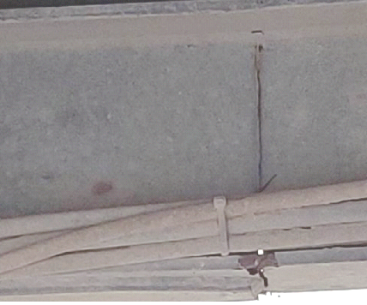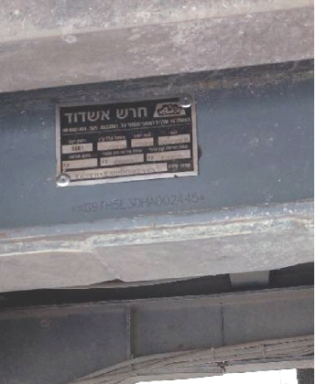

1.10 1.11

תמונה 1: (המשך) לאחר ניקוי משטח השבר על בית הבוכנה.
  - משטח שעליו רצף של תוואים קשתיים עוקבים הטיפוסיים לסידוק בהתעייפות. מגמת התקדמות הסדק מסומנת.
  - מראה אופייני של גזרת השבר הסופי שנגזר לרוחבו.
  - ו- 1.11 קורת הרוחב השמאלית התבקעה באזור של חיבור מקורי של פרופילי הקורה ( עיגול בתמונה 1.10). בגחון האוגן האופקי, מוקד היווצרות של סידוק בגבול תפר הריתוך (חץ). לאחר פתיחה של אזור זה במהלך השימוש התבקע הפח כלפי מעלה בנתיב התפר האנכי.

